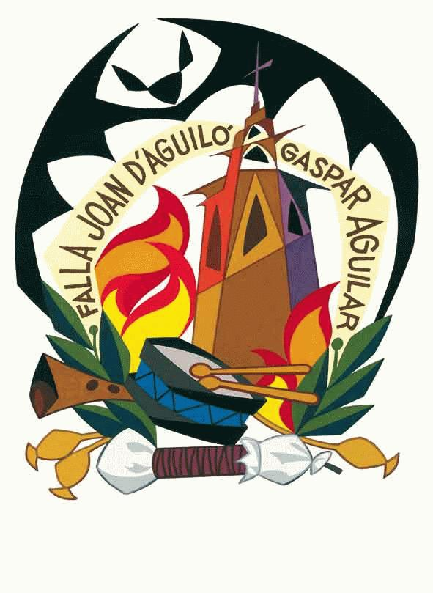DELEGACIÓN INFANTILES
Hola chic@s!
Ya tenemos las pilas más que cargadas y tenemos por delante, un montón de actividades que harán que vayamos poco a poco preparándonos para las fiestas falleras.
A continuación os detallamos las actividades que tenemos previstas para los meses de OCTUBRE-NOVIEMBRE-DICIEMBRE Y ENERO.
Dado que hemos programado a largo plazo, estar pendientes del correo por si hubiera algún cambio de día, de actividad o de hora.
Cómo siempre os decimos, para cualquier cosa podéis contactar con nosotras mediante éste mismo correo.
ACTIVIDADES OCTUBRE
18. Octubre Merienda + Campeonato Dibujo Agrupación. A las 17.30 horas, concentración en nuestro casal para acudir todos juntos a la falla que organiza dicho campeonato; Falla Tres Forques - Cuenca. El tema escogido será; Postal - La Navidad en las Fallas.
Habrá 4 categorías;
0 – 3 años (no entran en concurso) / 4 – 6 años / 7 – 9 años / 10 – 14 años
Recordar que cada niño deberá llevar sus propios lápices de colores y todo aquel material extra que quiera utilizar.
Los niños que deseen venir, que manden por favor un correo confirmando su asistencia a ésta dirección, puesto que la falla organizadora nos pide que demos aproximadamente el número de niños que van a participar. Último día; 15.10.14
24. Octubre Taller Fiesta de Hallowen. A las 18.00 horas, en nuestro casal, dará comienzo el taller que hemos diseñado para la próxima fiesta de Hallowen. Os invitamos a todos a que vengáis y preparar así una tarde terrorífica.
ACTIVIDADES NOVIEMBRE
1- Noviembre Fiesta de Hallowen. A las 18.00 horas dará comienzo una de las fiestas más aterradoras de todo el año. Todos los asistentes a la fiesta deberán ir disfrazados con el traje más terrorífico que tengan. Os esperamos a todos o….tenéis mucho miedo??? Tendremos muchas sorpresas!!
15. Noviembre Exaltación de nuestras Falleras Mayores en el Teatro del Colegio de Los Salesianos. (Próximamente; más información).
29. Noviembre Campeonato Bolos Agrupación (próximamente más información).
30. Noviembre Clausura Semana Cultural. Para concluir con la semana cultural, la delegación de infantiles realizaremos varias actividades infantiles.
Iremos dando más información conforme se vaya acercando la fecha puesto que tenemos varias cosillas por concretar.
ACTIVIDADES DICIEMBRE
12. Diciembre Concurso Tarjetas de Navidad A las 18.00 horas dará comienzo el concurso de tarjetas para felicitar la Navidad. Os animamos a todos a que participéis puesto que el ganador será premiado con un bonito regalito.
Importante; Último día para apuntarse en la lista de LOS REYES MAGOS.
13. Diciembre Concurso Wii Agrupación en nuestro casal fallero. (Próximamente más información)
19. Diciembre Merienda + Fiesta del Amigo Invisible. A las 18.00 horas dará comienzo la merienda. Una vez todos los niños hayan terminado de merendar, daremos paso al intercambio de regalitos.
Todo aquel niño que quiera participar deberá traer un regalito de entre 2 y 3 euros.
Recordar a todos los papás/mamás que todos los niños que vengan SIN REGALITO, no podrán participar en dicho juego.
27. Diciembre Noche Vieja Infantil. (Próximamente más información)
ACTIVIDADES ENERO
5. Enero Visita Majestades los Reyes Magos de Oriente (18. 00 horas). Los Reyes Magos harán una visita en nuestra Falla antes de ir de casa en casa repartiendo regalos para todos. Os invitamos a todos a disfrutar de esta gran visita.
Todo aquel niño que quiera recibir un regalo de Los Reyes Magos de Oriente, deberá apuntarse en la lista que pondremos en el tablón o mediante correo electrónico. Pueden venir amigos/familiares no falleros.
Y hasta aquí, todas las actividades que tenemos programadas la Delegación de Infantiles a día de hoy. Como anteriormente he comentado, ante cualquier cambio se os avisaría con la mayor brevedad posible.
Un saludete
La Delegación de Infantiles

